Anexa 6 SCTO.IMSP
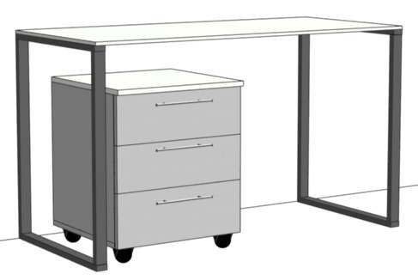
Laboratorul Bacteriologic Masa de birou 1300 x h 750 x 500 cu tumba pe rotile 500x h 600 x 500 -2 set Masa de birou 1300 x h 750 x 600 cu tumba pe rotile 500x h 600 x 500 -2 set Masa de birou 1100 x h 750 x 500 cu tumba pe rotile 500x h 600 x 500 - 1 set
1
Material: Blat masa si tumba -Compact.
Pcarcasa: PAL melaminat, grosime 18 mm, prelucrată pe toate parțile cu cant ABS 0,5 mm, iar fațadele cu 2 mm.
Materialul să fie rezistent la prelucrarea cu soluții chimice. Mânere din inox.
Mecanism sertar: ascuns, tip Tandem. Picior metal 60x20 culoare grafit Culoarile: la alegerea beneficiarului
Lot 6

1 set

Laboratorul Bacteriologic

Masa de birou 1200 x h 750 x 600-2buc
Tumbă cu sertare pe roți / blat-Compact +carcasa placaj melaminat 500x h 600 x 500 -2 buc

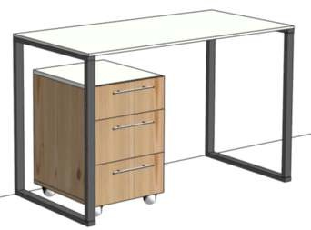
Material: Blat masa si tumba -Compact.
2 Carcasa: PLACAJ MELAMINAT, grosime 18 mm, prelucrată pe toate parțile
cu cant ABS 0,5 mm, iar fațadele cu 2 mm.
Materialul să fie rezistent la prelucrarea cu soluții chimice. Mânere din inox.
Mecanism sertar: ascuns, tip Tandem. Picior metal 60x20 culoare grafit Culoarile: la alegerea beneficiarului

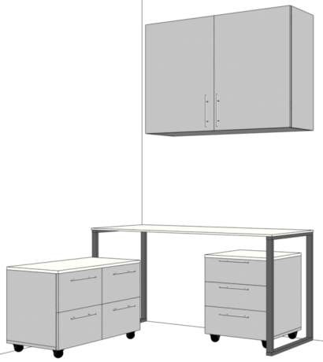
Laboratorul Bacteriologic Masa de birou cu blat -Compact 1500 x h 750 x 650 -1 buc tumba pe roți cu blat- Compact 500x h 550 x 500 -1 buc
Tumba cu 4 sertare pe roți cu blat -Compact 800 x h 550 x 450 -1 buc Dulap sus - 1200 x h 800 x 350 -1 buc
Material: Blat masă și tumbă - Compact.
Carcasa: PAL melaminat, grosime 18 mm, prelucrată pe toate parțile
3 cu cant ABS 0,5 mm, iar fațadele cu 2 mm.
Materialul să fie rezistent la prelucrarea cu soluții chimice. Mânere din inox.
Mecanism sertar: ascuns, tip Tandem. Picior metal 60x20 mm, culoare grafit Rotile cu frina.
Culoare : la alegerea beneficiarului
1 set

1 set

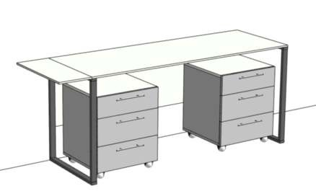
Laboratorul Bacteriologic
Anexa 6 SCTO.IMSP

4
250
1950

Masă de birou 1950 x h 750 x 600 mm -1 buc Tumbă pe roți 500x h 600 x 500 mm -2 buc

Material: Blat masa si tumba -Compact.
Pcarcasa: PAL melaminat, grosime 18 mm, prelucrată pe toate parțile cu cant ABS 0,5 mm, iar fațadele cu 2 mm.
Materialul să fie rezistent la prelucrarea cu soluții chimice. Mânere din inox.
Mecanism sertar: ascuns, tip Tandem. Picior metal 60x20 culoare grafit Culoare : la alegerea beneficiarului
Lot 6

1 set

Laboratorul Bacteriologic
Masa de birou 1200 x h 750 x 600 - 1 buc Blat-Compact
Tumba pe rotile 500x h 600 x 500 -1 buc Blat -Compact Carcasa si fatada -Fanera laminata

5

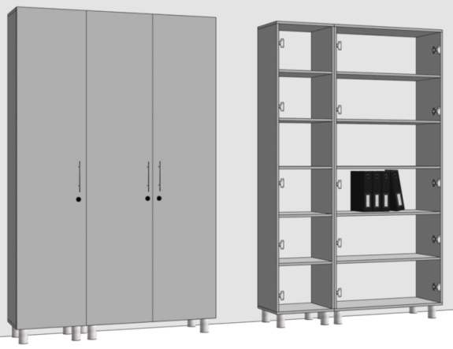
Laboratorul Bacteriologic

6
Material: Blat masa si tumba - Compact.
Carcasa: PLACAJ MELAMINAT, grosime 15-18 mm, prelucrată pe toate parțile
cu cant ABS 0,5 mm, iar fațadele cu 2 mm.
Materialul să fie rezistent la prelucrarea cu soluții chimice. Mânere din inox.
Mecanism sertar: ascuns, tip Tandem. Picior metal 60x20 culoare grafit.
Culoare : la alegerea beneficiarului

Dulap pentru mape cu lacăte 460 x h2200 x 370 mm -1 buc Dulap pentru mape cu lacăte 920 x h 2200 x 370 mm -1 buc

Material: PAL melaminat, grosime 18 mm, carcasa prelucrată pe toate partile cu cant ABS 0,5 mm, iar fațadele cu 2 mm.
Materialul să fie rezistent la prelucrarea cu soluții chimice
Feronerie: Polițele din dulapuri să fie reglabile, balamale cu închidere lentă, mânere din inox, picioare reglabile h-100 mm din inox, Culoare : la alegerea beneficiarului

1 set

1 set

Lot 6
Anexa 6 SCTO.IMSP

Laboratorul Bacteriologic Dulap pentru mape cu lacăte 950 x h 2200 x 370 mm - 2 buc.

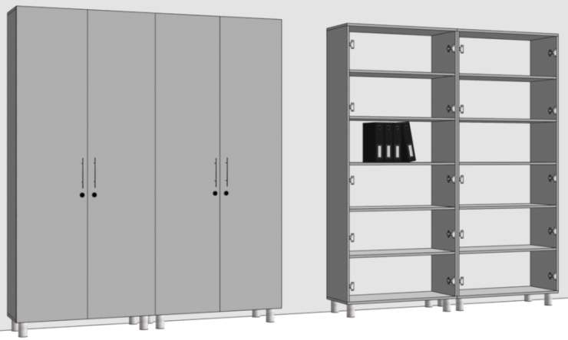
7

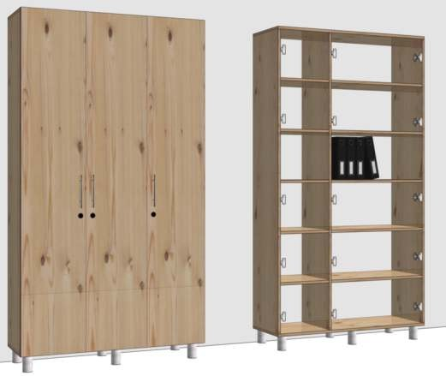
Laboratorul Bacteriologic

8

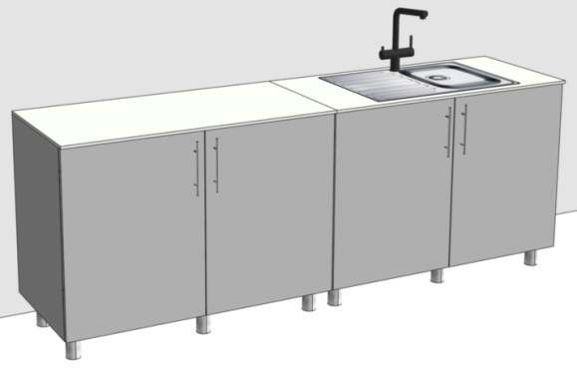
Laboratorul Bacteriologic

9
Material: PAL melaminat, grosime 18 mm, carcasa prelucrată pe toate partile cu cant ABS 0,5 mm, iar fațadele cu 2 mm.
Materialul să fie rezistent la prelucrarea cu soluții chimice
Feronerie: Polițele din dulapuri să fie reglabile, balamale cu închidere lentă, mânere din inox, picioare reglabile h-100 mm din inox, Culoare : la alegerea beneficiarului

Dulap pentru acte cu lacăte 1200 x h 2200 x 400 mm cu 3 usi - 1 buc

Material: PLACAJ MELAMINAT, grosime 15-18 mm, carcasa prelucrată pe toate partile cu cant ABS 0,5 mm, iar fațadele cu 2 mm. Destinat unei încaperi umede.
Materialul să fie rezistent la prelucrarea cu soluții chimice
Feronerie: Polițele din dulapuri să fie reglabile, balamale cu închidere lentă, mânere din inox, picioare reglabile h-100 mm din inox, Culoare : la alegerea beneficiarului

Dulap cu blat Compact --1200 x h900 x 600 /cu raft/ -1 buc
Dulap cu blat Compact - 1200 xh900 x 600 cu lavoar cu robinet - 1 buc

Blat: Compact.
Material: PAL melaminat, grosime 18 mm, carcasa prelucrată pe toate partile cu cant ABS 0,5 mm, iar fațadele cu 2 mm.
Materialul să fie rezistent la prelucrarea cu soluții chimice.
Feronerie: Polițele din dulapuri să fie reglabile, balamale cu închidere lentă, mânere din inox, picioare reglabile h-100 mm din inox.
Lavuar din inox cu robinet.
Culoare : la alegerea beneficiarului

1 set

1 buc

1 set

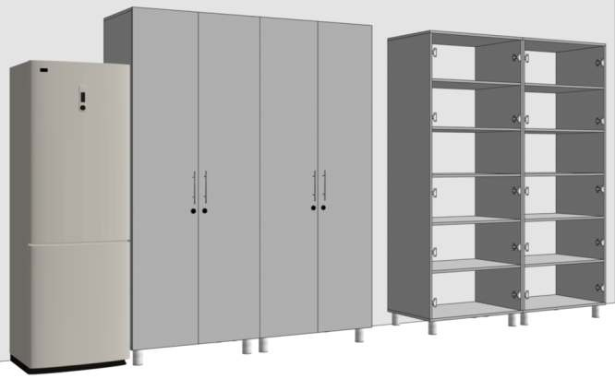
Laboratorul Bacteriologic
Anexa 6 SCTO.IMSP

10

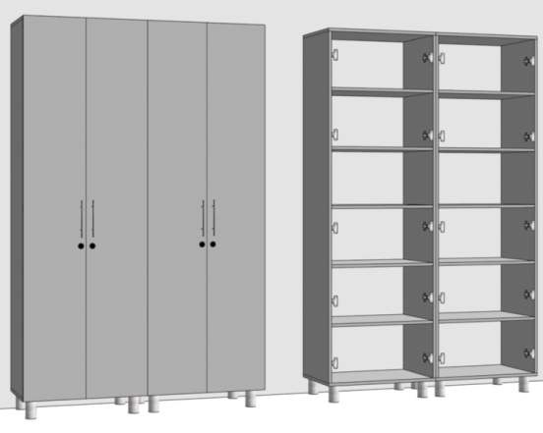
Laboratorul Bacteriologic

11

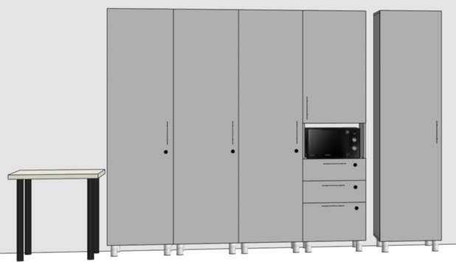
Laboratorul Bacteriologic

12

Dulap cu lacăte 850 xh 2200 x 600mm - 2 buc.

Material: PAL melaminat, grosime 18 mm, carcasa prelucrată pe toate părțile cu cant ABS 0,5 mm, iar fațadele cu 2 mm.
Materialul să fie rezistent la prelucrarea cu soluții chimice
Feronerie: Polițele din dulapuri să fie reglabile, balamale cu închidere lentă, mânere din inox, picioare reglabile h-100 mm din inox, Culoare : la alegerea beneficiarului

Dulap pentru mapecu lacăte 700 xh 2200 x 400mm - 2 buc.

Material: PAL melaminat, grosime 18 mm, carcasa prelucrată pe toate părțile cu cant ABS 0,5 mm, iar fațadele cu 2 mm.
Materialul să fie rezistent la prelucrarea cu soluții chimice
Feronerie: Polițele din dulapuri să fie reglabile, balamale cu închidere lentă, mânere din inox, picioare reglabile h-100 mm din inox, Culoare : la alegerea beneficiarului

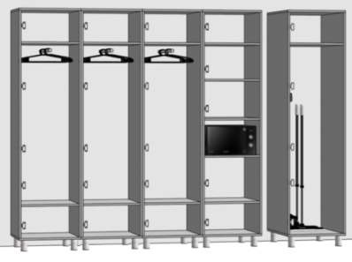
Dulap p/u haine cu lacăte 570 x h 2200 x 400 mm -3 buc Dulap p/u microunda cu lacăte 570 x h 2200 x 400mm 1 buc Dulap Sanitar 500 x h 2200 x 500 mm -1 buc Masa cu blat compact cu picioare metal 750 x 750 x 750 -1 buc

Material: Blat masa -Compact.
Pcarcasa: PAL melaminat, grosime 18 mm, prelucrată pe toate parțile cu cant ABS 0,5 mm, iar fațadele cu 2 mm. Materialul să fie rezistent la prelucrarea cu soluții chimice. Mânere din in ox.
Picioare h-100 din inox
Mecanism sertar: ascuns, tip Tandem. Culoarile : la alegerea beneficiarului.
Lot 6

1 set

1 set

1 set

